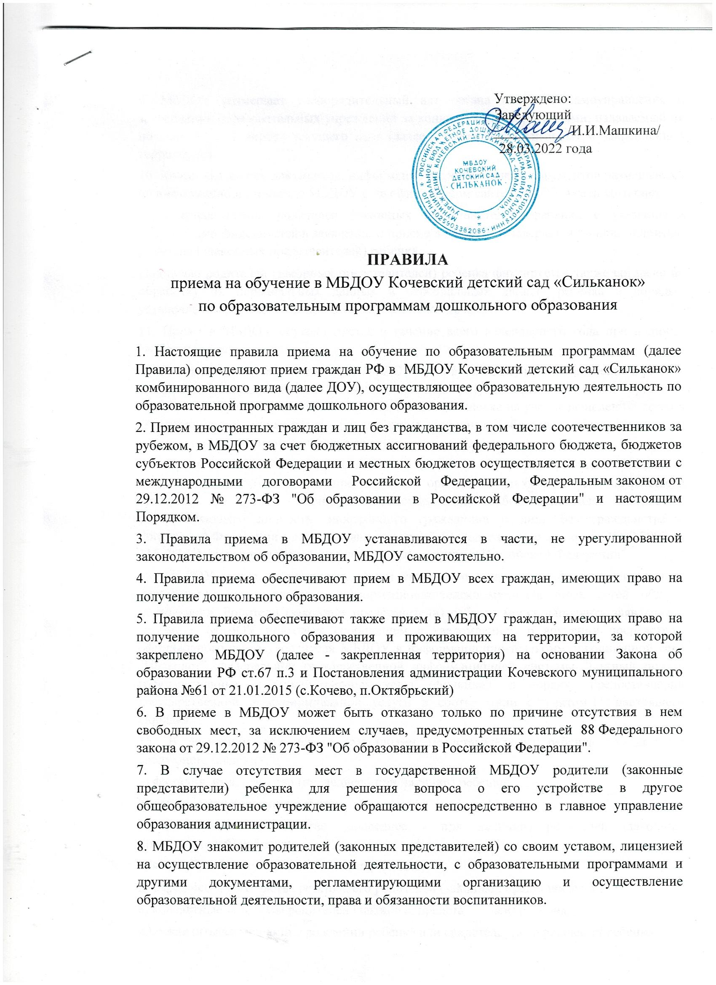
9. МБДОУ размещает распорядительный акт органа местного самоуправления о закреплении образовательных учреждений за конкретными территориями, издаваемый не позднее 1 апреля текущего года (далее - распорядительный акт о закрепленной территории).
10. Копии указанных документов, информация о сроках приема документов размещаются на информационном стенде МБДОУ и на официальном сайте МБДОУ в сети Интернет.
Факт ознакомления родителей (законных представителей) ребенка с указанными документами фиксируется в заявлении о приеме в МБДОУ и заверяется личной подписью родителей (законных представителей) ребенка.
Подписью родителей (законных представителей) ребенка фиксируется также согласие на обработку их персональных данных и персональных данных ребенка в порядке, установленном законодательством Российской Федерации.
11. Прием в МБДОУ осуществляется в течение всего календарного года при наличии свободных мест.
12. Документы о приеме подаются в МБДОУ, если в него получено направление в рамках реализации государственной и муниципальной услуги, предоставляемой органами местного самоуправления, по приему заявлений, постановке на учет и зачислению детей в образовательные учреждения, реализующие основную образовательную программу дошкольного образования (детские сады).
13. Прием в МБДОУ осуществляется по личному заявлению родителя (законного представителя) ребенка при предъявлении оригинала документа, удостоверяющего личность родителя (законного представителя), либо оригинала документа, удостоверяющего личность иностранного гражданина и лица без гражданства в Российской Федерации в соответствии со статьей 10 Федерального закона от 25.07.2002 № 115-ФЗ "О правовом положении иностранных граждан в Российской Федерации".
14. МБДОУ может осуществлять прием указанного заявления в форме электронного документа с использованием информационно-телекоммуникационных сетей общего пользования. Родители (законные представители) ребенка могут направить заявление о приеме в МБДОУ почтовым сообщением с уведомлением о вручении посредством официального сайта учредителя МБДОУ в информационно-телекоммуникационной сети "Интернет", федеральной государственной информационной системы "Единый портал государственных и муниципальных услуг (функций)" в порядке предоставления государственной и муниципальной услуги в соответствии с пунктом 11 настоящего Порядка.
15. В заявлении родителями (законными представителями) ребенка указываются следующие сведения:
а) фамилия, имя, отчество (последнее - при наличии) ребенка;
б) дата и место рождения ребенка;
в) фамилия, имя, отчество (последнее - при наличии) родителей (законных представителей) ребенка;
г) язык образования (русский, коми-пермяцкий);
д) адрес места жительства ребенка, его родителей (законных представителей);
е) контактные телефоны родителей (законных представителей) ребенка;
ж) реквизиты записи акта о рождении ребенка или свидетельства о рождении ребенка;
з) реквизиты документа удостоверяющего личность родителя (законного представителя ребенка)
и) реквизиты документа подтверждающего установлении опеки (при наличии);
к) о потребности в обучении ребенка по адаптированной образовательной программе дошкольного образования и (или) в создании специальных условий для организаций обучения и воспитания ребенка-инвалида в соответствии с индивидуальной программой реабилитации инвалида (при наличии);
л) о направленности дошкольной группы;
м) о необходимом режиме пребывания ребенка;
н) о желаемой дате приема на обучение;
о) родителями (законными представителями) дополнительно указываются сведения о государственных или муниципальных образовательных организациях, выбранных для приема, и о наличии права на специальные меры поддержки (гарантии) отдельных категорий и их семей при необходимости);
п) при наличии у ребенка полнородных или неполнородных братьев и (или) сестер, обучающихся в государственной или муниципальной образовательной организации, выбранной родителем (законным представителем) для приема ребенка, его родители (законные представители) дополнительно в заявлении для направления указывают фамилию(-ии), имя (имена), отчество(-а) (последнее- при наличии) полнородных или неполнородных братьев и (или) сестер.
16. Примерная форма заявления размещается МБДОУ на информационном стенде и на официальном сайте МБДОУ в сети Интернет.
17. Копии предъявляемых при приеме документов хранятся в МБДОУ на время обучения ребенка. На каждого ребенка, зачисленного в МБДОУ, заводится личное дело, в котором хранятся все сданные документы.
18. Дети с ограниченными возможностями здоровья принимаются на обучение по адаптированной образовательной программе дошкольного образования только с согласия родителей (законных представителей) и на основании рекомендаций психолого-медико-педагогической комиссии.
19. Ребенок в том числе усыновленный (удочеренный) или находящийся под опекой или попечительством в семье, включая приемную семью либо в случаях, предусмотренных законами РФ, патронатную семью, имеет право преимущественного приема на обучение по основным общеобразовательным программам в государственную или муниципальную образовательную организацию, в которой обучаются его брат и (или) сестра (полнородные и неполнородные, усыновленные (удочеренные), дети, опекунами (попечителями) которых являются родители (законные представители) этого ребенка, или дети, родителями (законными представителями) которых являются опекуны (попечители) этого ребенка, за исключением случаев, предусмотренных частями 5 и 6 статьи 67 Закона об образовании.
20. Заявление о приеме в образовательную организацию и прилагаемые к нему документы, представленные родителями (законными представителями) детей, регистрируются руководителем МБДОУ или уполномоченным им должностным лицом, ответственным за прием документов, в журнале приема заявлений о приеме в образовательную организацию.
После регистрации заявления родителям (законным представителям) детей выдается расписка в получении документов, содержащая информацию о регистрационном номере заявления о приеме ребенка в образовательную организацию, перечне представленных документов. Расписка заверяется подписью должностного лица образовательной организации, ответственного за прием документов, и печатью образовательной организации.
21. Дети, родители (законные представители) которых не представили необходимые для приема документы в соответствии с настоящим положением, остаются на учете детей, нуждающихся в предоставлении места в образовательном учреждении.
Место в образовательную организацию ребенку предоставляется при освобождении мест в соответствующей возрастной группе в течение года.
22. После приема документов, указанных в настоящем Порядке, МБДОУ заключает договор об образовании по образовательным программам дошкольного образования с родителями (законными представителями) ребенка (далее - договор).
23. Руководитель МБДОУ издает распорядительный акт о зачислении ребенка в МБДОУ (далее - распорядительный акт) в течение трех рабочих дней после заключения договора. Распорядительный акт в трехдневный срок после издания размещается на информационном стенде МБДОУ и на официальном сайте МБДОУ в сети Интернет.
После издания распорядительного акта ребенок снимается с учета детей, нуждающихся в предоставлении места в образовательном учреждении, в порядке предоставления государственной и муниципальной услуги в соответствии с пунктом 11 настоящего Порядка.
24. В МБДОУ ведется Книга учета движения детей, которая предназначена для регистрации поступающих детей, контроля за движением детей в МБДОУ, а также для регистрации сведений о детях и родителях (законных представителях). Листы Книги учета движения детей нумеруются, брошюруются и скрепляются подписью руководителя и печатью учреждения.
Книга учета движения детей содержит следующие сведения:
- порядковый номер;
- фамилию, имя, отчество воспитанника;
- дату рождения, номер группы;
- данные о родителях (законных представителях);
- домашний адрес;
- дату поступления в учреждение;
- дату, причину выбытия;
25. Основаниями для отчисления ребенка из МБДОУ являются:
- заявление родителя (законного представителя) ребенка;
- наличие медицинского заключения о состоянии ребенка, препятствующего его дальнейшему пребыванию в МБДОУ;
- в иных случаях, предусмотренных действующим законодательством Российской Федерации.

26. При отчислении ребенка из МБДОУ издается распорядительный акт об отчислении ребенка.
27. За ребенком сохраняется место в МБДОУ на период его болезни, отпуска родителей (законных представителей), санаторно-курортного лечения ребенка и в иных случаях по заявлению родителей (законных представителей).
28. Перевод детей из учреждений компенсирующего вида, комбинированного вида (групп оздоровительной и компенсирующей направленности) в общеразвивающие группы других учреждений осуществляется на основании заключения медико-психолого-педагогической комиссии.
29. Перевод ребенка в следующую возрастную группу производится ежегодно до 1 сентября каждого учебного года.
30. В летний период и при уменьшении количества детей ребенок временно переводится в другие группы МБДОУ.

